Magnetisch-Induktiv (MID)
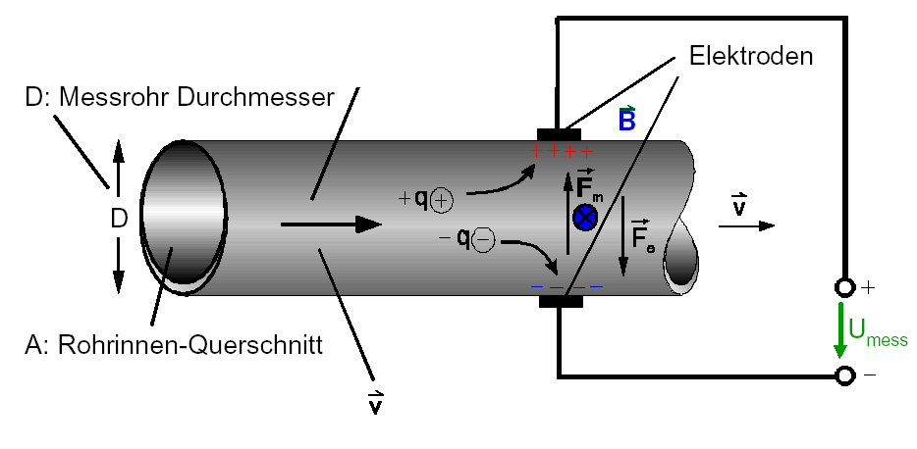
Das Messprinzip beruht auf der Induktion einer Spannung in einem Leiter (Medium), wenn dieser sich in einem Magnetfeld bewegt (Faradysches Induktions Prinzip).
Die gemessene Spannung ist proportional zur Stärke des Magnetfeldes und der Strömungsgeschwindigkeit.
Zähler dieser Bauart zeichnen sich durch eine sehr große Messdynamik
von 0,3 - 10 m/sec und einer Messgenauigkeit kleiner 0,25% v.M. aus. Weitere Vorteile sind der äußerst geringe Druckverlust sowie keine mechanisch bewegten Teile im Volumenstrom. Dadurch ist dieser Zähler relativ unempfindlich gegen Verschmutzungen im Medium.
Mit diesem Zähler können Säuren, Laugen, Lebensmittel, Wasser, Abwasser, Pasten usw. gemessen werden, soweit diese eine gewisse Leitfähigkeit aufweisen. Für nicht leitfähige Medien wie alle reinen Kohlenwasserstoff- Verbindungen (z.B. Öle u. Fette) kann dieser Zähler nicht eingesetzt werden.
v
B
F
F = v * B

V = B * v * k

Ultraschalldurchflussmessung
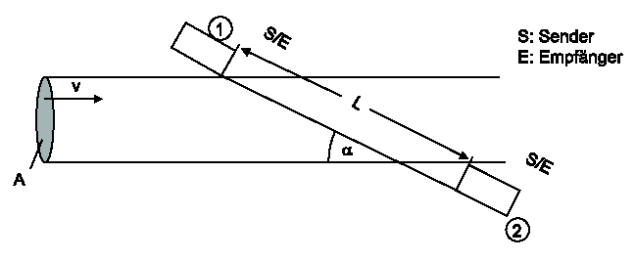
Bei der Laufzeitmessung wird ein Schallsignal abwechselnd mit und gegen die Fliessrichtung gesendet. Vom Sender 1 wird der Schall durch die Fließgeschwindigkeit bescheunigt und vom Sender 2 gebremst. Die Laufzeiten werden gemessen und der Zeitunterschied ist das Maß der mittleren Fliessgeschwindigkeit. Für dieses System muss das Medium möglichst homogen und nur mit geringem Feststoffanteil belegt sein.
Eine Sonderform ist die mobile Ultraschalldurchflussmessung mit der von außen am Rohr, ohne Eingriff in das Rohr, die Menge bzw. die Fliessgeschwindigkeit bestimmt werden kann.
Gerade bei großen Nennweiten sehr nützlich.

Geschwindigkeit-Durchflussmesser


Zu diesem Prinzip zählen Flügelradzähler und Turbinenzähler, einsetzbar bei niederviskosen (dünnflüssigen) Medien, die frei von Feststoffen sind.
Grosse Messbereiche und geringe Druckverluste kennzeichnen diese Bauform.

Ultraschall Füllstandsmessung

Ein Ultraschall Sender und Empfänger wird über dem Behälter angebracht. Über die Laufzeit des Schalls kann der Füllstand berechnet werden.
S
E

Kapazitive Füllstandsmessung

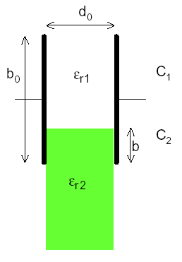

In diesem Fall handelt es sich um 2 parallel geschaltete Kondensatoren.
$$C_{\text{Ges}}=C_{1}+C_{2}=\frac{ε_{0}⋅ε_{r1}⋅A_{1}}{d_{0}}+\frac{ε_{0}⋅ε_{r2}⋅A_{2}}{d_{0}}$$
Durch umformen der obigen Formel auf A₂ kann der Füllstand b leicht ermittelt werden.

Differenzdruckmessung

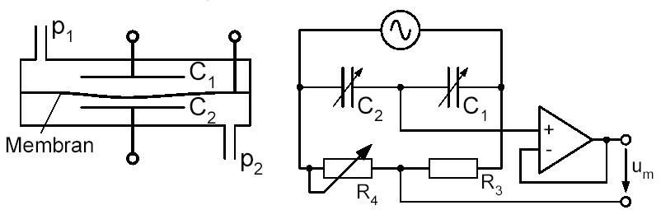

Funktionsweise wie Differentialkondensator
Durch den Druck kann nun der Füllstand berechnet werden.

P = ρ * g * h
P₁
P₂

